11 "А"
Группа Дистанционное обучение 11 А ВКонтакте
Понедельник 20 апреля
1 - обществознание | Политическая культура | П.28, з.4 стр. 317, тест (для сдающих)
2 - физ.культура | Техника удара по мячу боковой частью лба (слева или справа) | Ознакомиться с видеоматериалом урока и выполнить предложенные "тренировочные задания".  Фото отчет на  почту учителю  Fizruk.COVID-19@yandex.ru | https://resh.edu.ru/subject/lesson/3912/start/88045/
3 - русский язык | Сложное бессоюзное предложение | 1.Изучить параграф 16, стр 125-130  2.Выполнить упр 120 (письменно)  фото работы отравить по почте bikovafaina@yandex.ru | Учи.ру
4 - литература | М. А. Шолохов «Тихий Дон» как роман о любви. История любви Григория и Аксиньи.  Григорий и Наталья | Небольшое сочинение на одну из предложенных тем  фото работы отравить по почте bikovafaina@yandex.ru | Художественный фильм
5 - география | Географическое положение, природно - ресурсный потенциал, население Латинской Америки | Пройти по ссылкам, посмотреть ролики.  Ознакомиться с текстом учебника стр 340-346 | https://www.youtube.com/watch?v=4VO5atjq2cs  https://www.youtube.com/watch?v=GPqtB6ta2cA
6 - алгебра | Квадратное уравнение с комплексным неизвестным | 1. Изучить параграф 6 стр244-245  2. разобрать пример 1 стр246  3. Решить № 645(1,2), 646(1,2) | Эл. Почта ir.al.fedotova@yandex.ru
7 - курс Математика | Решение задач ЕГЭ | Варианты ЕГЭ (база и профиль) | Учи.ру Разбор решения заданий
Вторник 21 апреля
1 - информатика | Программирование. | Конспект видео  д/р прислать на адрес учителя  lovezkaya.vv@yandex.ru | https://www.youtube.com/watch?v=a4_jOnRmAmo
2 - алгебра | Повторение. Решение текстовых задач | Сборник ЕГЭ  Профиль стр14 задачи 93, 95,97  База стр23 задачи76,78,80
3 - химия | Коррозия металлов. Способы защиты металлов от коррозии. | 1) Пройти по ссылке, просмотреть видеоурок №30  2) Выполнить тест по ссылке  На почту zubeevaolga@yandex.ru прислать сриншот результата теста, на котором видно кто выполнил тест и ответы на вопросы. | Ссылка на видеоурок: https://videouroki.net/video/30-korroziya-metallov.html  Ссылка на тест: https://videouroki.net/tests/korroziia-mietallov.html
4 - Английский язык | Grammarcheck | Упр. 2стр. 176  После запятой написать свой вариант продолжения предложения | РЭШ
4 – Немецкий язык | ПOstern. Пасха. | После просмотра видео-урока ответь на вопросы викторины. Карточка с вопросами будет выставлена в группе «вконтакте».  Пришли фото или документ Word nwck@mail.ru | Перейди по ссылке  https://videouroki.net/blog/ostern.html  Посмотри видео-урок о Пасхе и ответь на вопросы викторины по ссылке:  https://cloud.mail.ru/public/4JKa/3ZWxrom9y
5 - право | Правовая культура и правосознание | П.71, письменно «Правовая и политическая культура: сходство и различие» | Все письменные работы можно выполнять и высылать в электронном виде в формате Word
6 - физ.культура | Техника удара по мячу серединой лба в прыжке | Ознакомиться с видеоматериалом урока и выполнить предложенные "тренировочные задания".  Фото отчет на  почту учителю  Fizruk.COVID-19@yandex.ru | https://resh.edu.ru/subject/lesson/6125/start/197296/
Курс Химия
Среда 22 апреля
1- биология | Биосфера – глобальная экосистема | - Прочитайте параграф 28.  - Посмотрите видеофильм (ссылка в правом столбце)  - Вопросы 1, 2 «Подумайте» | https://ok.ru/video/1475359147398
2 - история | Культурное пространство Российской империи 18 века. | П.35-36, посмотреть видеоурок | https://youtu.be/Ve5M7tE2-lw
3- алгебра | Повторение. Иррациональные выражения | Сборник ЕГЭ  Профиль стр16 задачи 20,24,26,  База стр 36 задачи 25,29,33,.35
4 - геометрия | Повторение. Площади | Сборник ЕГЭ  Профиль стр 60 задачи 56-59  База стр137задачи 17,19,21
5 - физика | Общие сведения о Солнце. Основные характеристики звезд. Эволюция звезд | П. 102, 103  Конспект видео  д/р прислать на адрес учителя  lovezkaya.vv@yandex.ru | https://www.youtube.com/watch?v=bsATvUA5Sso&feature=emb_logo  https://www.youtube.com/watch?v=Bv-bsEnNxsc
курс Русский язык | Работа с материалами ЕГЭ | Сборник ФИПИ В-29 тесты + сочинение  фото работы отравить по почте bikovafaina@yandex.ru
Четверг 23 апреля
1 - право | Правовая деятельность | П.71, Ответить на вопросы письменно:  Кто и как осуществляет правовую защиту граждан? Приведите примеры различных видов юридической деятельности
2 - обществознание | Политическая культура | П.28, эссе с.317 ( для всех) + тест (для сдающих)
3 - литература | «Тихий Дон» как роман о революции и Гражданской войне. Глубокое постижение автором исторических процессов, правдивое изображение Гражданской войны. | 1.Прочитать и проанализировать эпизоды:  2-5-1, 2-5-2, 2-5-10, 2-5-12, 2-5-30, 3-6-22, 3-6-28, 3-6-44.  2.Один из эпизодов проанализировать письменно  фото работы отравить по почте bikovafaina@yandex.ru
4 - ОБЖ | Требования воинской деятельности.  Ритуалы ВС РФ | Задание.  Контрольное  Вариант 1,2 | РЭШ  https://resh.edu.ru/subject/lesson/5836/start/114116/
5 - алгебра | Повторение. Степенные уравнения и выражения | Сборник ЕГЭ  Профиль стр18 задачи 35,37,42  База стр44 задачи 53,58, 59
6 – Немецкий язык | Die Welt von Morgen. Будущее. | 1) Прочитай высказывания подростков об их планах на будущее стр.136-137 упр.2(a). Переведи устно.  2) Письменно ответь на вопрос: Wie stellst du dich dein zukünftiges Leben vor? (Какой ты представляешь свою будущую жизнь?) по примеру упр.2 (а). Используй настоящее время. Пришли фото nwck@mail.ru
Курс Биология
Пятница 24 апреля
1 - геометрия | Повторение. Тригонометрия | Сборник ЕГЭ  Профиль стр53 задачи 15,17,19  База стр155 задачи 39,41,43
2 - химия | Неметаллы. | 1) Пройти по ссылке, просмотреть видеоурок №34.Записать в тетрадь конспект видеоурока.  2)Выполнить тест по ссылке .  На почту zubeevaolga@yandex.ru прислать сриншот результата теста, на котором видно кто выполнил тест и конспект видеоурока. | Ссылка на видеоурок: https://videouroki.net/video/34-nemetally.html  Ссылка на тест: https://videouroki.net/tests/khimichieskiie-eliemienty-niemietally-stroieniie-i-svoistva-prostykh-vieshchiest.html
3- технология  4 - технология | Занятость и безработица | Смотреть основную часть.  Выполнить тренировочное задание  godunova344@yandex.ru  sania.s22308@yandex.ru | https://resh.edu.ru/subject/lesson/4899/start/161553/
5 - история | Россия в начале 19 века. Внутриполитический курс Александра I | П.37, 40, зад. 5 с.197
6 - английский язык | Word perfect | Упр 4 стр 162 выполнить письменно и составить свои предложения с данными словосочетаниями | РЭШ
Суббота 25 апреля
1 - литература | «Тихий Дон» как роман о трагической судьбе Григория Мелехова | Домашнее сочинение по роману «Тихий Дон» на одну из тем:  1.Изображение Гражданской войны в романе М. А. Шолохова «Тихий Дон»  2.Трагическая судьба Григория Мелехова в романе М. А. Шолохова «Тихий Дон»  3.Любовь в судьбах шолоховских героев (по роману «Тихий Дон»)  фото работы отравить по почте bikovafaina@yandex.ru
2 - биология | Роль живых организмов в биосфере | - Прочитайте параграф 29.  - Посмотрите видеофильм (ссылка в правом столбце)  - Что такое ноосфера, кто ввел данный термин.  - Как связан между собой круговорот углерода и кислорода?  - Придумайте и приведите примеры, свидетельствующие о том, что микроорганизмы играют важную роль в круговороте веществ.  - В пищевой рацион каждого человека обязательно должны входить блюда из рыбы. Объясните, почему это важно. | https://ok.ru/video/1475359147398  https://www.youtube.com/watch?v=WhtxxFsjffo
3 - физика | Строение Вселенной. Млечный путь – наша Галактика | П. 106-108  Конспект видео  д/р прислать на адрес учителя  lovezkaya.vv@yandex.ru | https://www.youtube.com/watch?v=3j9fhsffKew&feature=emb_logo  https://www.youtube.com/watch?v=00dq38iyFDg
4 - физ.культура | Техника удара по мячу головой с разбега | Ознакомиться с видеоматериалом урока и выполнить предложенные "тренировочные задания".  Фото отчет на  почту учителю  Fizruk.COVID-19@yandex.ru  Уважаемые ребята! Напоминаю!  По окончании прохождения последнего"Тренировочного задания", внизу экрана появится пункт (отмеченный в примере красным овалом),в котором указано количество верно выполненных заданий.  Последним пунктом Вашего задания будет сделать фото или скриншот экрана, где будет виден результат прохождения заданий (Как на примере приведенном выше). Фото(Подписать от кого, номер и дату урока) отправить на электронную почту учителя Fizruk.COVID-19@yandex.ru Сомова А.А.  По всем вопросам обращаться к учителю на почту или в соц.сети. | 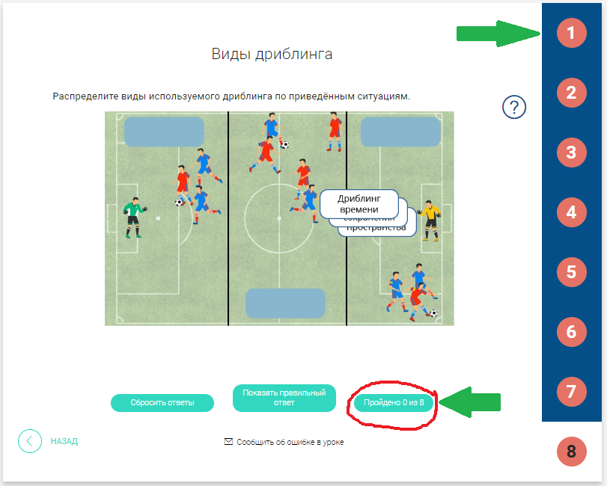  https://resh.edu.ru/subject/lesson/3921/start/169925/
5 – Английский язык | Progress check | Упр.1,2 стр.136 | РЭШ
5 – Немецкий язык | Die Welt von Morgen. Будущее. | 1)Прочитай правило с.141 о модальном предложении (придаточном предложении образа действия).  2) Выполни письменно упр.4 стр.143 (соедини два простых предложения в одно сложное с союзом indem). Пришли фото nwck@mail.ru

